301会议室视频会议操作手册
- 打开机柜，找到倒数第二个“时序电源”设备，打开开关，等待设备灯依次亮起，再使用投影仪和幕布遥控，将投影仪电源打开，幕布降下
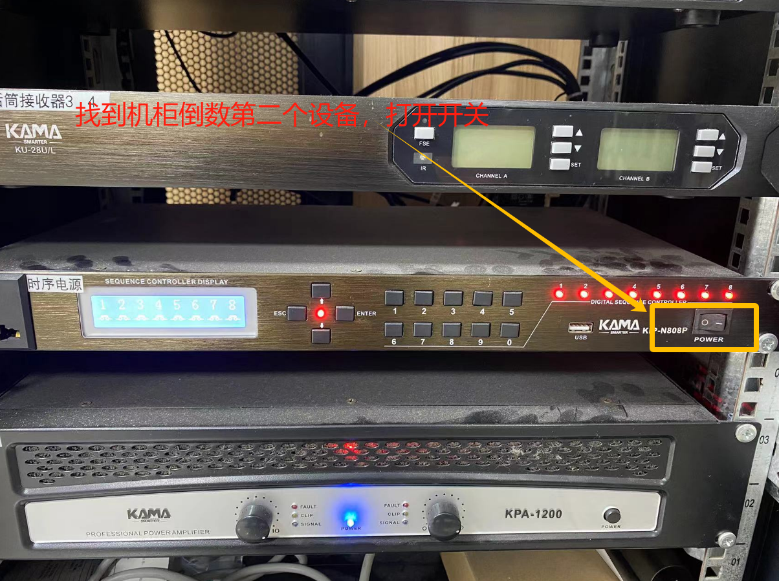
- 将机柜右侧的USB连接线连接电脑
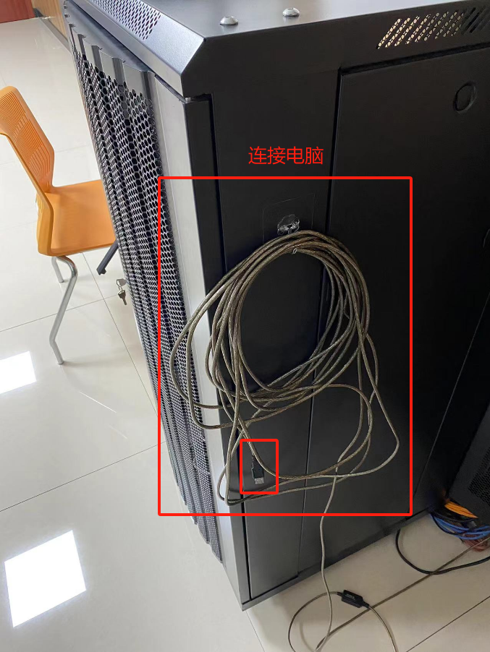
- 登录腾讯会议，按下图所示1-2-3-4的顺序操作，左下角选择音频设备，麦克风和扬声器都选择“回音消除话筒（Yealink UVC84 Audio）”，
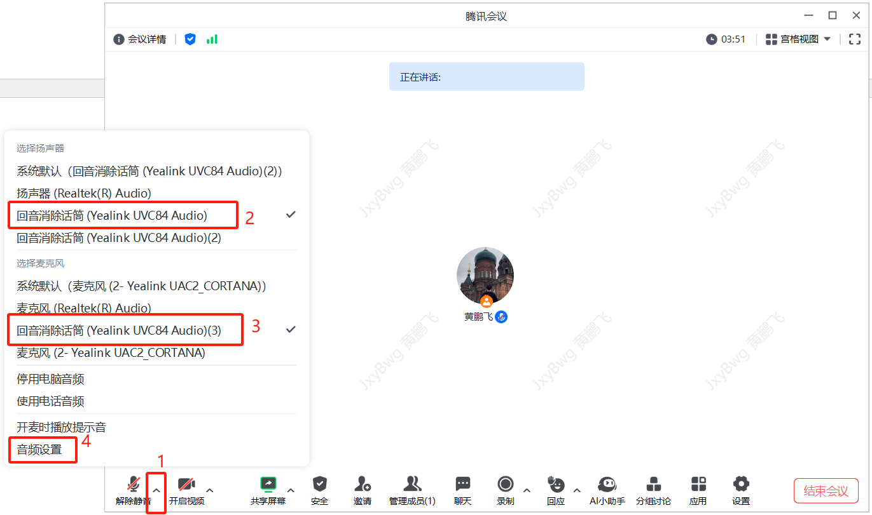
然后进入音频选项测试麦克风、扬声器是否生效
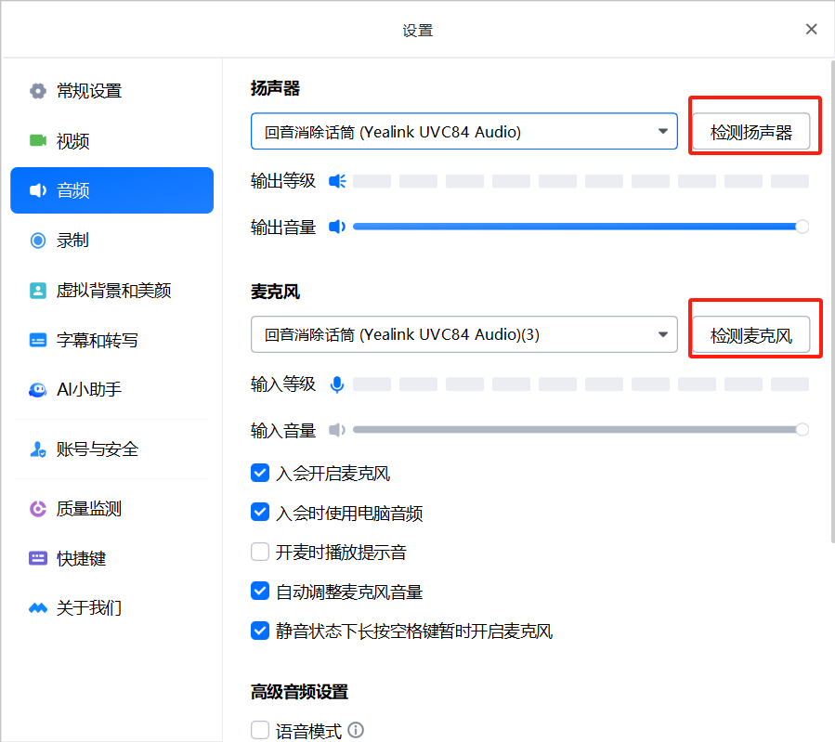
- 选择摄像头设备，同样选择“Yealink UVC84 Camera”
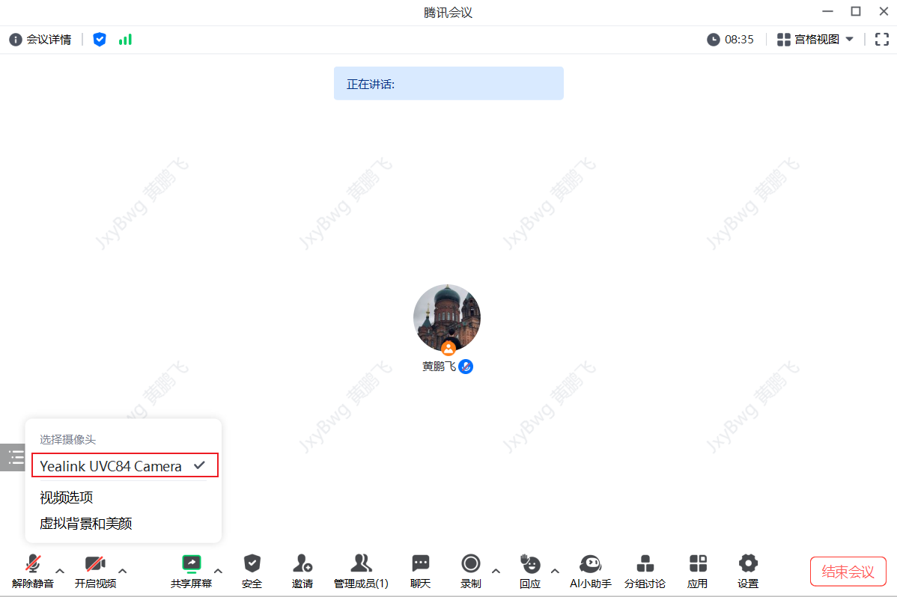
四、会议投屏
现场投屏请使用桌面上的USB投屏器进行投屏，线上会议投屏请使用腾讯会议的共享桌面

以上，视频会议设备操作完成，可以开始会议

